Postgres installimisjuhis

In English please find here, it´s about earlier version but should work - https://www.postgresqltutorial.com/install-postgresql/

Installimiseks mine siia https://www.enterprisedb.com/downloads/postgres-postgresql-downloads

Vali vastavalt oma arvutile kõige uuem PostgreSQL versioon
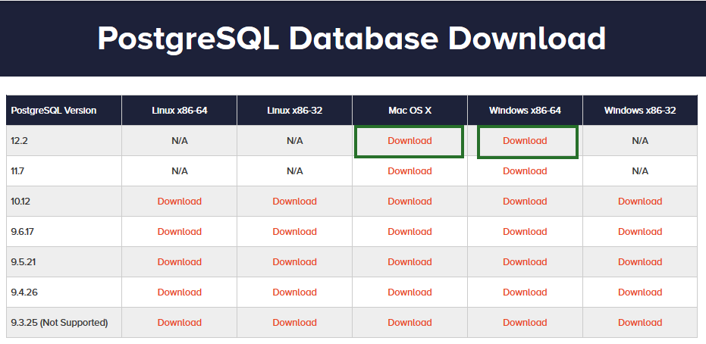

.exe faili võib salvestada ükskõik kuhu. Installi nagu ükskõik missugust teist programmi. Salvesta sinna kuhu programmid tavaliselt ja klõpsa next.

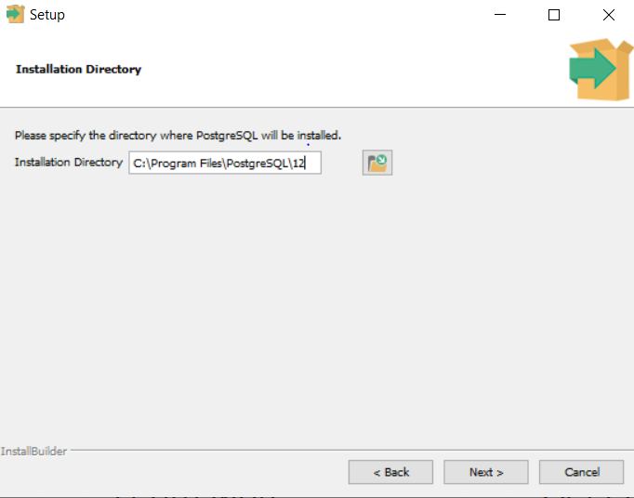

Siin võta linnuke ära Stack Builderi eest, seda ei lähe tarvis.

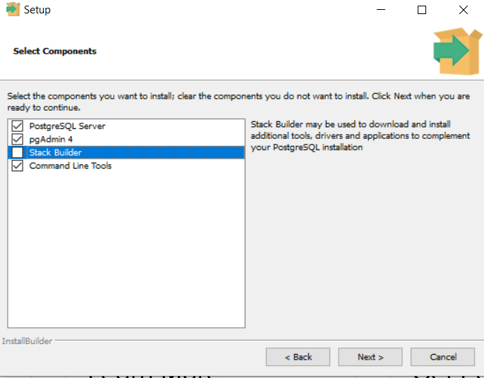

Vali koht, kuhu salvestatakse kõik PostgresSQL-iga seotud andmed.

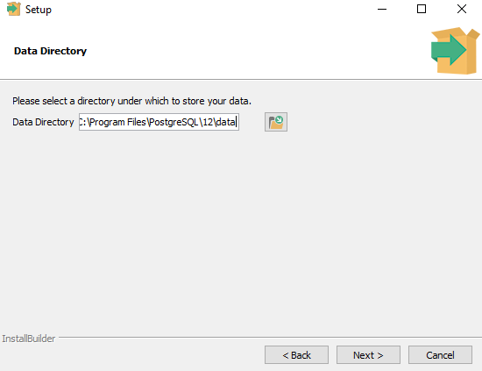

Superuseri parool jäta kindlasti meelde, seda läheb andmebaasiga tööle asudes vaja.

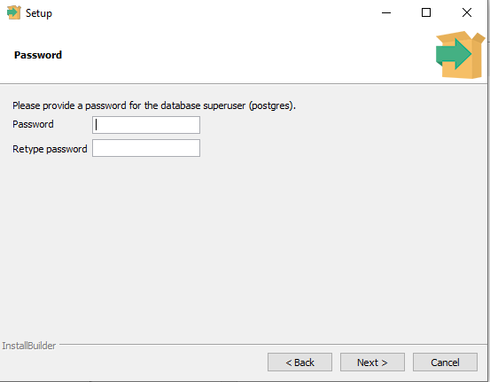

Pordi number jäta samaks:
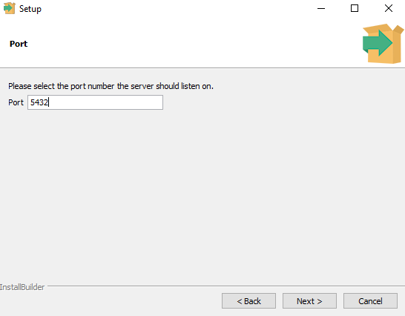

Siin vali Estonian, Estonia
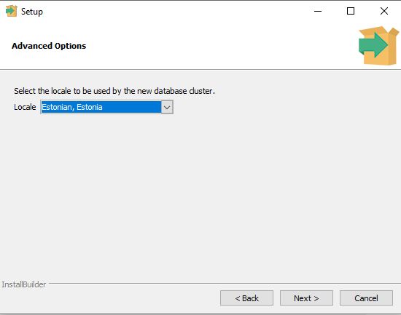

Järgmistes akendes pole vaja midagi muuta ega valida, klõpsa Next, et edasi liikuda.
Kui kõik valikud on tehtud, kulub installimiseks u. 10 minutit.

PostgreSQL serveriga ühendumine
Võimalik on ka terminali programmi psql kaudu, aga meie kasutame sellel kursusel graafilist kasutajaliidest pgAdmin

Leiad selle Start menüüst
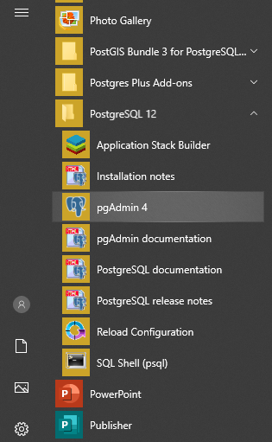

pgAdmin avaneb veebibrauseris, vaja on sisestada enne valitud parool (superuser).

Loo uus server, andmebaasi saab hiljem luua serverisse.
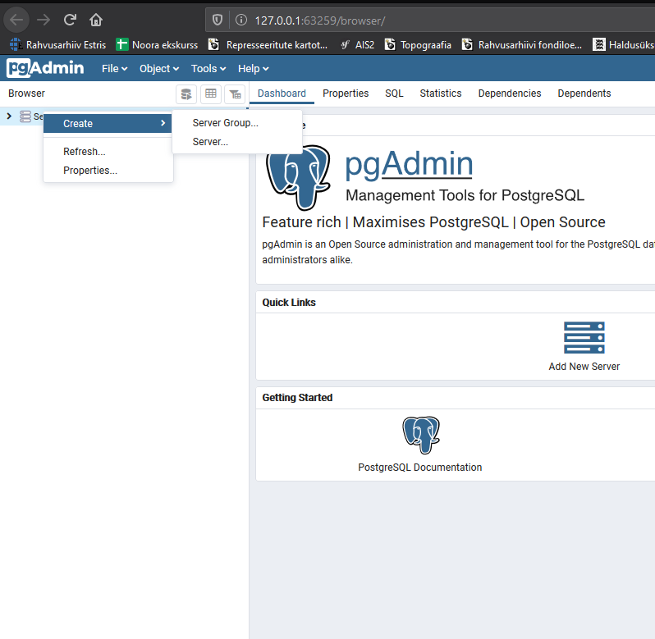

Pane serveri nimeks PostgreSQL.
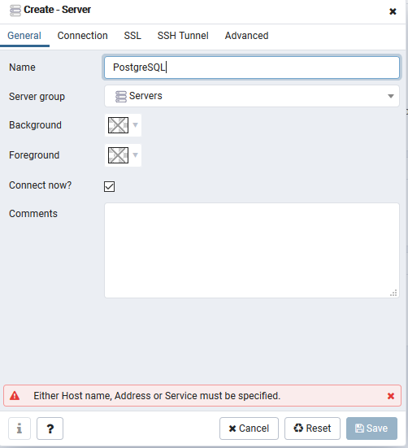

Seejärel sisesta host reale localhost, username on postgres ja password on seesama superuser password, mille enne ise määrasid. Host on localhost, sest loome serveri igaühe arvutis.

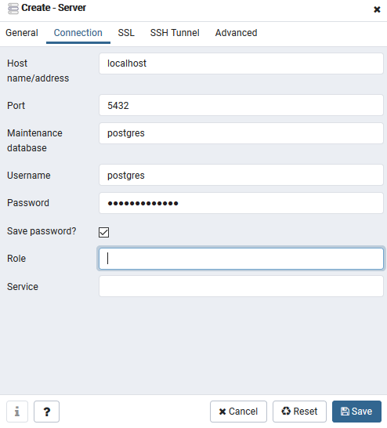

Edasi saabki asuda andmebaasi looma. Keskkonnaga kohanemiseks ja SQL päringute harjutamiseks loome esmalt ühe tabeliga andmebaasi ja proovime selles kõige lihtsamaid päringuid teha.

